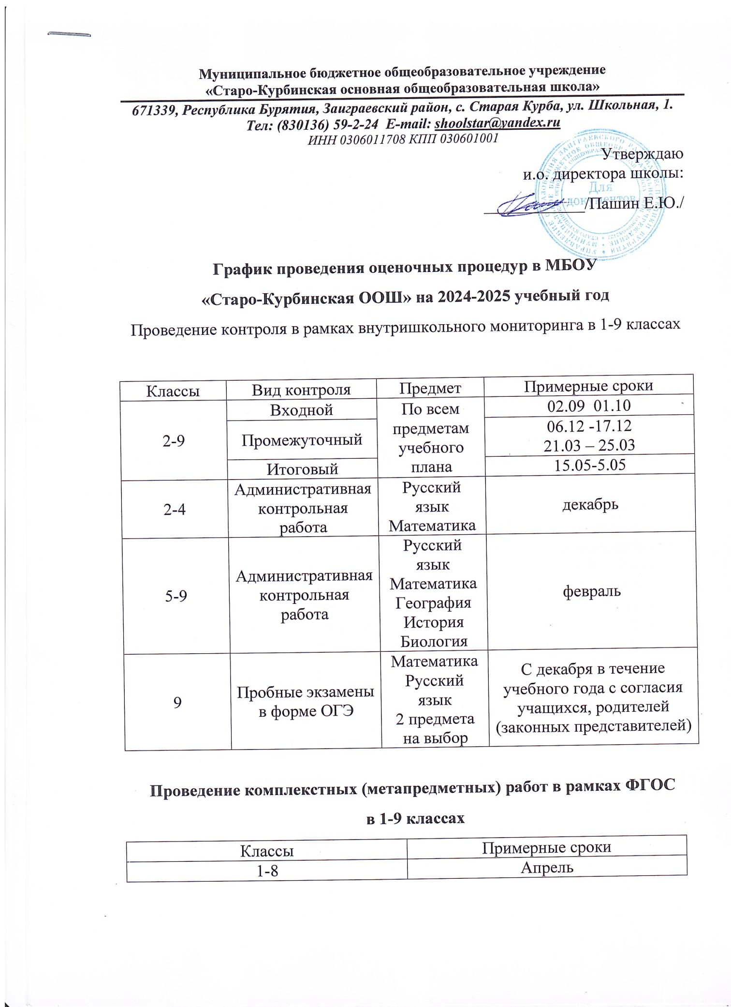

**Проведение промежуточной годовой аттестации в 1-8 классах**

|  |  |  |
| --- | --- | --- |
| Классы | Примерные сроки | |
| Начальное образование | | |
| 1 класс | | 16.05 – 20.05 |
| 2-4 | | 23.05-27.05 |
| Основное общее образование | | |
| 5-8 | | 24.05 – 30.05 |

**Проведение государственной итоговой аттестации в 9 классе**

|  |  |  |
| --- | --- | --- |
| Класс | Наименование государственной итоговой аттестации | Сроки проведения |
| 9 | Итоговое собеседование | февраль |
| ГИА в форме ОГЭ | В соответствии с приказом Министерства Просвещения |

**Мониторинг качества подготовки обучающихся в форме Всероссийских проверочных работ в 2025 году**

|  |  |  |  |
| --- | --- | --- | --- |
| Класс | Предмет | Период | Примечание |
| 4 | Русский язык  Математика  **1 из предметов:**  Окружающий мир  Английский язык  Литературное чтение | С 11.04. 2025г  по 16.05.2025г | В штатном режиме. ВПР по конкретному предмету проводится во всех классах данной параллели. |
| 5 | Русский язык  Математика  **1 из предметов:**  История  Литература  Английский язык  **1 из предметов:**  География  Биология |  |
| 6 | Русский язык  Математика  **1 из предметов:**  Английский  История  Литература  Обществознание  **1 из предметов:**  География  Биология  **1 из предметов:**  История  Обществознание | ВПР в 6,7,8 классах проводится по двум предметам на основе случайного выбора. Информация о распределении предметов по классам в параллели предоставляется в образовательную организацию через личный кабинет в Федеральной информационной системе оценки качества образования |
| 7 | Русский язык  Математика  **1 из предметов:**  История  Обществознание  Литература  Английский язык  **1 из предметов:**  География  Физика  Информатика  Биология |
| 8 | Русский язык  Математика  **1 из предметов:**  История  Обществознание  Литература  Английский язык  **1 из предметов:**  География  Биология  Информатика  Химия  Физика |

**Мониторинг исследования качества основного общего образования**

|  |  |  |  |
| --- | --- | --- | --- |
| Класс | Предмет | Период | Примечание |
| 5 | Региональный онлайн- конкурс «Путешествие ирбиса по Бурятии» | 04.04.2025 г | Мониторинг функциональной грамотности |
| 8-9 | Мониторинг диагностики функциональной грамотности на платформе РЭШ | Ежемесячно с 01.09.2024г по 30.05.2025г |
| 8 | НИКО- национальное исследование качества образования | 15.10.2024 г |